Государственный стандарт СССР ГОСТ 26434-85
"Плиты перекрытий железобетонные для жилых зданий". Типы и основные
параметры"
(утв. постановлением Госстроя СССР от 29 декабря 1984 г. N 235)

Reinforced concrete panels for floors in residential buildings. Types and basic parameters

Срок введения установлен с 1 января 1986 г.

Взамен настоящего ГОСТа в части типов, основных размеров и параметров многопустотных плит, постановлением Госстроя СССР от 20 сентября 1991 г. N 5 с 1 января 1992 г. введен в действие ГОСТ 9561-91

1. Настоящий стандарт распространяется на сборные железобетонные плиты, изготовляемые из конструкционных тяжелого и легкого бетонов и предназначенные для несущей части перекрытий жилых зданий.
Стандарт устанавливает типы, основные размеры и параметры плит, которые следует предусматривать в разрабатываемых новых и пересматриваемых действующих стандартах (технических условиях) и типовой проектной документации на плиты конкретных типов.
2. Плиты подразделяют на следующие типы:
1П - сплошные однослойные плиты толщиной 120 мм;
2П - то же, толщиной 160 мм;
1ПК - многопустотные плиты толщиной 220 мм, с круглыми пустотами диаметром 159 мм;
2ПК - то же, с круглыми пустотами диаметром 140 мм;
ПБ - многопустотные плиты толщиной 220 мм безопалубочного формования.
Плиты типов 2П и 2ПК изготовляют только из тяжелого бетона.

Примечание. Форма и размеры пустот в плитах типа ПБ устанавливают стандартами или техническими условиями на плиты этого типа.

2.1. Плиты всех типов могут быть предусмотрены для опирания по двум или трем сторонам или по контуру.
2.2. В жилых зданиях с встроенными или пристроенными помещениями общественного назначения для перекрытий этих помещений допускается применять плиты типов и размерами, установленными для перекрытий общественных зданий.
3. Координационные длина и ширина плит должны соответствовать указанным в табл. 1.

Таблица 1

┌────────────────┬───────────────────────────────────┬──────────────────┐
│Типоразмер плиты│ Координационные размеры плиты, мм │ Масса плиты │
│ │ │ (справочная), т │
│ ├─────────────────┬─────────────────┤ │
│ │ Длина l_о │ Ширина b_о │ │
├────────────────┼─────────────────┼─────────────────┼──────────────────┤
│ 1 │ 2 │ 3 │ 4 │
├────────────────┴─────────────────┴─────────────────┴──────────────────┤
│ Плиты типа 1П │
├────────────────┬─────────────────┬─────────────────┬──────────────────┤
│ 1П 30.48 │ 3000 │ 4800 │ 4,3 │
├────────────────┤ ├─────────────────┼──────────────────┤
│ 1П30.54 │ │ 5400 │ 4,9 │
├────────────────┤ ├─────────────────┼──────────────────┤
│ 1П30.60 │ │ 6000 │ 5,4 │
├────────────────┤ ├─────────────────┼──────────────────┤
│ 1П30.66 │ │ 6600 │ 5,9 │
├────────────────┼─────────────────┼─────────────────┼──────────────────┤
│ 1П36.48 │ 3600 │ 4800 │ 5,2 │
├────────────────┤ ├─────────────────┼──────────────────┤
│ 1П36.54 │ │ 5400 │ 5,8 │
├────────────────┤ ├─────────────────┼──────────────────┤
│ 1П36.60 │ │ 6000 │ 6,5 │
├────────────────┤ ├─────────────────┼──────────────────┤
│ 1П36.66 │ │ 6600 │ 7,1 │
├────────────────┴─────────────────┴─────────────────┴──────────────────┤
│ Плиты типа 2П │
├────────────────┬─────────────────┬─────────────────┬──────────────────┤
│ 2П24.60 │ 2400 │ 6000 │ 5,8 │
├────────────────┼─────────────────┼─────────────────┼──────────────────┤
│ 2П30.48 │ 3000 │ 4800 │ 5,8 │
├────────────────┤ ├─────────────────┼──────────────────┤
│ 2П30.54 │ │ 5400 │ 6,5 │
├────────────────┤ ├─────────────────┼──────────────────┤
│ 2П30.60 │ │ 6000 │ 7,2 │
├────────────────┼─────────────────┼─────────────────┼──────────────────┤
│ ЗП36.24 │ 3600 │ 2400 │ 3,5 │
├────────────────┤ ├─────────────────┼──────────────────┤
│ 2П36.30 │ │ 3000 │ 4,3 │
├────────────────┤ ├─────────────────┼──────────────────┤
│ 2П36.36 │ │ 3600 │ 5,2 │
├────────────────┤ ├─────────────────┼──────────────────┤
│ 2П36.48 │ │ 4800 │ 6,9 │
├────────────────┤ ├─────────────────┼──────────────────┤
│ 2П36.54 │ │ 5400 │ 7,8 │
├────────────────┤ ├─────────────────┼──────────────────┤
│ 2П36.60 │ │ 6000 │ 8,6 │
├────────────────┼─────────────────┼─────────────────┼──────────────────┤
│ 2П60.12 │ 6000 │ 1200 │ 2,9 │
├────────────────┤ ├─────────────────┼──────────────────┤
│ 2П60.24 │ │ 2400 │ 5,8 │
├────────────────┤ ├─────────────────┼──────────────────┤
│ 2П60.30 │ │ 3000 │ 7,2 │
├────────────────┤ ├─────────────────┼──────────────────┤
│ 2П60.36 │ │ 3600 │ 8,7 │
├────────────────┴─────────────────┴─────────────────┴──────────────────┤
│ Плиты типов 1ПК и ПБ │
├────────────────┬─────────────────┬─────────────────┬──────────────────┤
│ 1ПК24.10 │ 2400 │ 1000 │ 0,8 │
├────────────────┤ ├─────────────────┼──────────────────┤
│ 1ПК24.12 │ │ 1200 │ 0,9 │
├────────────────┤ ├─────────────────┼──────────────────┤
│ 1ПК24.15 │ │ 1500 │ 1,1 │
├────────────────┤ ├─────────────────┼──────────────────┤
│ 1ПК24.18 │ │ 1800 │ 1,3 │
├────────────────┤ ├─────────────────┼──────────────────┤
│ 1ПК24.24 │ │ 2400 │ 1,8 │
├────────────────┤ ├─────────────────┼──────────────────┤
│ 1ПК24.30 │ │ 3000 │ 2,2 │
├────────────────┤ ├─────────────────┼──────────────────┤
│ 1ПК24.36 │ │ 3600 │ 2,7 │
├────────────────┼─────────────────┼─────────────────┼──────────────────┤
│ 1ПК30.10 │ 3000 │ 1000 │ 0,9 │
├────────────────┤ ├─────────────────┼──────────────────┤
│ 1ПК30.12 │ │ 1200 │ 1,1 │
├────────────────┤ ├─────────────────┼──────────────────┤
│ 1ПК30.15 │ │ 1500 │ 1,4 │
├────────────────┤ ├─────────────────┼──────────────────┤
│ 1ПК30.18 │ │ 1800 │ 1,7 │
├────────────────┤ ├─────────────────┼──────────────────┤
│ 1ПК30.24 │ │ 2400 │ 2,2 │
├────────────────┤ ├─────────────────┼──────────────────┤
│ 1ПК30.30 │ │ 3000 │ 2,8 │
├────────────────┤ ├─────────────────┼──────────────────┤
│ 1ПК30.36 │ │ 3600 │ 3,3 │
├────────────────┼─────────────────┼─────────────────┼──────────────────┤
│ 1ПК36.10 │ 3600 │ 1000 │ 1,1 │
├────────────────┤ ├─────────────────┼──────────────────┤
│ 1ПК36.12 │ │ 1200 │ 1,3 │
├────────────────┤ ├─────────────────┼──────────────────┤
│ 1ПК36.15 │ │ 1500 │ 1,7 │
├────────────────┤ ├─────────────────┼──────────────────┤
│ 1ПК36.18 │ │ 1800 │ 2,0 │
├────────────────┤ ├─────────────────┼──────────────────┤
│ 1ПК36.24 │ │ 2400 │ 2,7 │
├────────────────┤ ├─────────────────┼──────────────────┤
│ 1ПК36.30 │ │ 3000 │ 3,3 │
├────────────────┤ ├─────────────────┼──────────────────┤
│ 1ПК36.36 │ │ 3600 │ 4,0 │
├────────────────┼─────────────────┼─────────────────┼──────────────────┤
│ 1ПК42.10 │ 4200 │ 1000 │ 1,3 │
├────────────────┤ ├─────────────────┼──────────────────┤
│ 1ПК42.12 │ │ 1200 │ 1,6 │
├────────────────┤ ├─────────────────┼──────────────────┤
│ 1ПК42.15 │ │ 1500 │ 2,0 │
├────────────────┤ ├─────────────────┼──────────────────┤
│ 1ПК42.18 │ │ 1800 │ 2,3 │
├────────────────┤ ├─────────────────┼──────────────────┤
│ 1ПК42.24 │ │ 2400 │ 3,1 │
├────────────────┤ ├─────────────────┼──────────────────┤
│ 1ПК42.30 │ │ 3000 │ 3,9 │
├────────────────┤ ├─────────────────┼──────────────────┤
│ 1ПК42.36 │ │ 3600 │ 4,7 │
├────────────────┼─────────────────┼─────────────────┼──────────────────┤
│ 1ПК48.10 │ 4800 │ 1000 │ 1,5 │
├────────────────┤ ├─────────────────┼──────────────────┤
│ 1ПК48.12 │ │ 1200 │ 1,8 │
├────────────────┤ ├─────────────────┼──────────────────┤
│ 1ПK48.15 │ │ 1500 │ 2,2 │
├────────────────┤ ├─────────────────┼──────────────────┤
│ 1ПК48.18 │ │ 1800 │ 2,7 │
├────────────────┤ ├─────────────────┼──────────────────┤
│ 1ПK48.24 │ │ 2400 │ 3,6 │
├────────────────┼─────────────────┼─────────────────┼──────────────────┤
│ 1ПК48.30 │ 4800 │ 3000 │ 4,5 │
├────────────────┤ ├─────────────────┼──────────────────┤
│ 1ПК48.36 │ │ 3600 │ 5,4 │
├────────────────┼─────────────────┼─────────────────┼──────────────────┤
│ 1ПК51.10 │ 5100 │ 1000 │ 1,6 │
├────────────────┤ ├─────────────────┼──────────────────┤
│ 1ПК51.12 │ │ 1200 │ 1,9 │
├────────────────┤ ├─────────────────┼──────────────────┤
│ 1ПК51.15 │ │ 1500 │ 2,4 │
├────────────────┤ ├─────────────────┼──────────────────┤
│ 1ПК51.18 │ │ 1800 │ 2,9 │
├────────────────┤ ├─────────────────┼──────────────────┤
│ 1ПК51.24 │ │ 2400 │ 3,8 │
├────────────────┤ ├─────────────────┼──────────────────┤
│ 1ПК51.30 │ │ 3000 │ 4,8 │
├────────────────┤ ├─────────────────┼──────────────────┤
│ 1ПК51.36 │ │ 3600 │ 5,7 │
├────────────────┼─────────────────┼─────────────────┼──────────────────┤
│ 1ПК54 10 │ 5400 │ 1000 │ 1,7 │
├────────────────┤ ├─────────────────┼──────────────────┤
│ 1ПК54.12 │ │ 1200 │ 2,0 │
├────────────────┤ ├─────────────────┼──────────────────┤
│ 1ПК54.15 │ │ 1500 │ 2,5 │
├────────────────┤ ├─────────────────┼──────────────────┤
│ 1ПК54.18 │ │ 1800 │ 3,0 │
├────────────────┤ ├─────────────────┼──────────────────┤
│ 1ПК54.24 │ │ 2400 │ 4,0 │
├────────────────┤ ├─────────────────┼──────────────────┤
│ 1ПК54.30 │ │ 3000 │ 5,0 │
├────────────────┤ ├─────────────────┼──────────────────┤
│ 1ПК54.36 │ │ 3600 │ 6,0 │
├────────────────┼─────────────────┼─────────────────┼──────────────────┤
│ 1ПК60.10 │ 6000 │ 1000 │ 1,9 │
├────────────────┤ ├─────────────────┼──────────────────┤
│ 1ПК60.12 │ │ 1200 │ 2,2 │
├────────────────┤ ├─────────────────┼──────────────────┤
│ 1ПК60.15 │ │ 1500 │ 2,8 │
├────────────────┤ ├─────────────────┼──────────────────┤
│ 1ПК60.18 │ │ 1800 │ 3,3 │
├────────────────┤ ├─────────────────┼──────────────────┤
│ 1ПК60.24 │ │ 2400 │ 4,5 │
├────────────────┤ ├─────────────────┼──────────────────┤
│ 1ПК60.30 │ │ 3000 │ 5,6 │
├────────────────┤ ├─────────────────┼──────────────────┤
│ 1ПК60.36 │ │ 3600 │ 6,7 │
├────────────────┼─────────────────┼─────────────────┼──────────────────┤
│ 1ПК63.10 │ 6300 │ 1000 │ 2,0 │
├────────────────┤ ├─────────────────┼──────────────────┤
│ 1ПК63.12 │ │ 1200 │ 2,4 │
├────────────────┤ ├─────────────────┼──────────────────┤
│ 1ПК63.15 │ │ 1500 │ 3,0 │
├────────────────┤ ├─────────────────┼──────────────────┤
│ 1ПК63.18 │ │ 1800 │ 3,5 │
├────────────────┤ ├─────────────────┼──────────────────┤
│ 1ПК63.24 │ │ 2400 │ 4,7 │
├────────────────┤ ├─────────────────┼──────────────────┤
│ 1ПК63.30 │ │ 3000 │ 5,9 │
├────────────────┤ ├─────────────────┼──────────────────┤
│ 1ПК63.36 │ │ 3600 │ 7,1 │
├────────────────┼─────────────────┼─────────────────┼──────────────────┤
│ 1ПК66.10 │ 6600 │ 1000 │ 2,1 │
├────────────────┤ ├─────────────────┼──────────────────┤
│ 1ПК66.12 │ │ 1200 │ 2,5 │
├────────────────┤ ├─────────────────┼──────────────────┤
│ 1ПК66.15 │ │ 1500 │ 3,1 │
├────────────────┤ ├─────────────────┼──────────────────┤
│ 1ПК66.18 │ │ 1800 │ 3,7 │
├────────────────┤ ├─────────────────┼──────────────────┤
│ 1ПК66.24 │ │ 2400 │ 5,0 │
├────────────────┤ ├─────────────────┼──────────────────┤
│ 1ПК66.30 │ │ 3000 │ 6,2 │
├────────────────┤ ├─────────────────┼──────────────────┤
│ 1ПК66.36 │ │ 3600 │ 7,4 │
├────────────────┼─────────────────┼─────────────────┼──────────────────┤
│ 1ПК72.10 │ 7200 │ 1000 │ 2,3 │
├────────────────┤ ├─────────────────┼──────────────────┤
│ 1ПК72.12 │ │ 1200 │ 2,7 │
├────────────────┤ ├─────────────────┼──────────────────┤
│ 1ПК72.15 │ │ 1500 │ 3,3 │
├────────────────┤ ├─────────────────┼──────────────────┤
│ 1ПК72.18 │ │ 1800 │ 4,0 │
├────────────────┤ ├─────────────────┼──────────────────┤
│ 1ПК72.24 │ │ 2400 │ 5,4 │
├────────────────┤ ├─────────────────┼──────────────────┤
│ 1ПК72.30 │ │ 3000 │ 6,7 │
├────────────────┤ ├─────────────────┼──────────────────┤
│ 1ПК72.36 │ │ 3600 │ 8,1 │
├────────────────┴─────────────────┴─────────────────┴──────────────────┤
│ Плиты типа 2ПК │
├────────────────┬─────────────────┬─────────────────┬──────────────────┤
│ 2ПК18.30 │ 1800 │ 3000 │ 2,2 │
├────────────────┤ ├─────────────────┼──────────────────┤
│ 2ПК18.36 │ │ 3600 │ 2,6 │
├────────────────┤ ├─────────────────┼──────────────────┤
│ 2ПК18.60 │ │ 6000 │ 4,4 │
├────────────────┼─────────────────┼─────────────────┼──────────────────┤
│ 2ПК24.54 │ 2400 │ 5400 │ 5,2 │
├────────────────┤ ├─────────────────┼──────────────────┤
│ 2ПК24.60 │ │ 6000 │ 5,8 │
├────────────────┤ ├─────────────────┼──────────────────┤
│ 2ПК24.66 │ │ 6600 │ 6,3 │
├────────────────┼─────────────────┼─────────────────┼──────────────────┤
│ 2ПК30.36 │ 3000 │ 3600 │ 4,3 │
├────────────────┤ ├─────────────────┼──────────────────┤
│ 2ПК30.48 │ │ 4800 │ 5,8 │
├────────────────┤ ├─────────────────┼──────────────────┤
│ 2ПК30.54 │ │ 5400 │ 6,5 │
├────────────────┤ ├─────────────────┼──────────────────┤
│ 2ПК30.60 │ │ 6000 │ 7,2 │
├────────────────┤ ├─────────────────┼──────────────────┤
│ 2ПК30.66 │ │ 6600 │ 7,9 │
├────────────────┤ ├─────────────────┼──────────────────┤
│ 2ПК30.72 │ │ 7200 │ 8,6 │
├────────────────┼─────────────────┼─────────────────┼──────────────────┤
│ 2ПК60.12 │ 6000 │ 1200 │ 2,9 │
├────────────────┤ ├─────────────────┼──────────────────┤
│ 2ПК60.24 │ │ 2400 │ 5,8 │
├────────────────┤ ├─────────────────┼──────────────────┤
│ 2ПК60.30 │ │ 3000 │ 7,2 │
├────────────────┤ ├─────────────────┼──────────────────┤
│ 2ПК60.36 │ │ 3600 │ 8,6 │
├────────────────┴─────────────────┴─────────────────┴──────────────────┤
│Примечания: │
│1. Для плит типа ПБ в обозначении типоразмера, приведенном в таблице,│
│следует заменить 1ПК на ПБ. │
│2. Масса плит приведена для плит из тяжелого бетона средней плотности│
│2500 кг/м3. │
│3. Направление расчетного пролета плит типа 1ПК устанавливают│
│параллельными длине или ширине плит. │
└───────────────────────────────────────────────────────────────────────┘

3.1. Плиты в перекрытии здания следует располагать таким образом, чтобы их координационная длина равнялась соответствующему поперечному или продольному шагу несущих конструкций здания (черт. 1). В случаях, когда согласно СТ СЭВ 1001-78 во внутренних несущих стенах толщиной 300 мм и более применяют парные координационные оси (заменяемые в проектной документации одной разбивочной осью), координационная длина плиты должна равняться расстоянию между разбивочными осями здания за вычетом координационного размера вставки или его половины (черт 2).
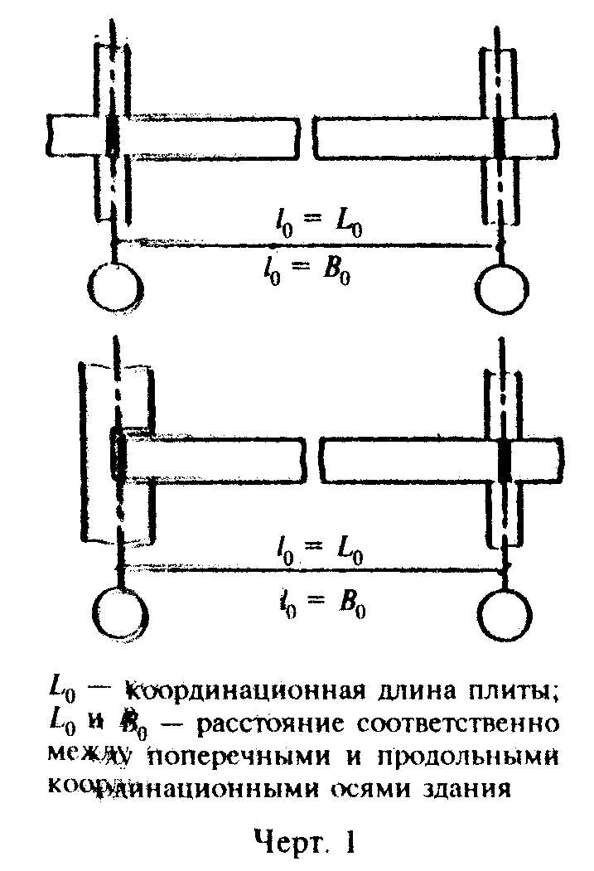

"Черт. 1"
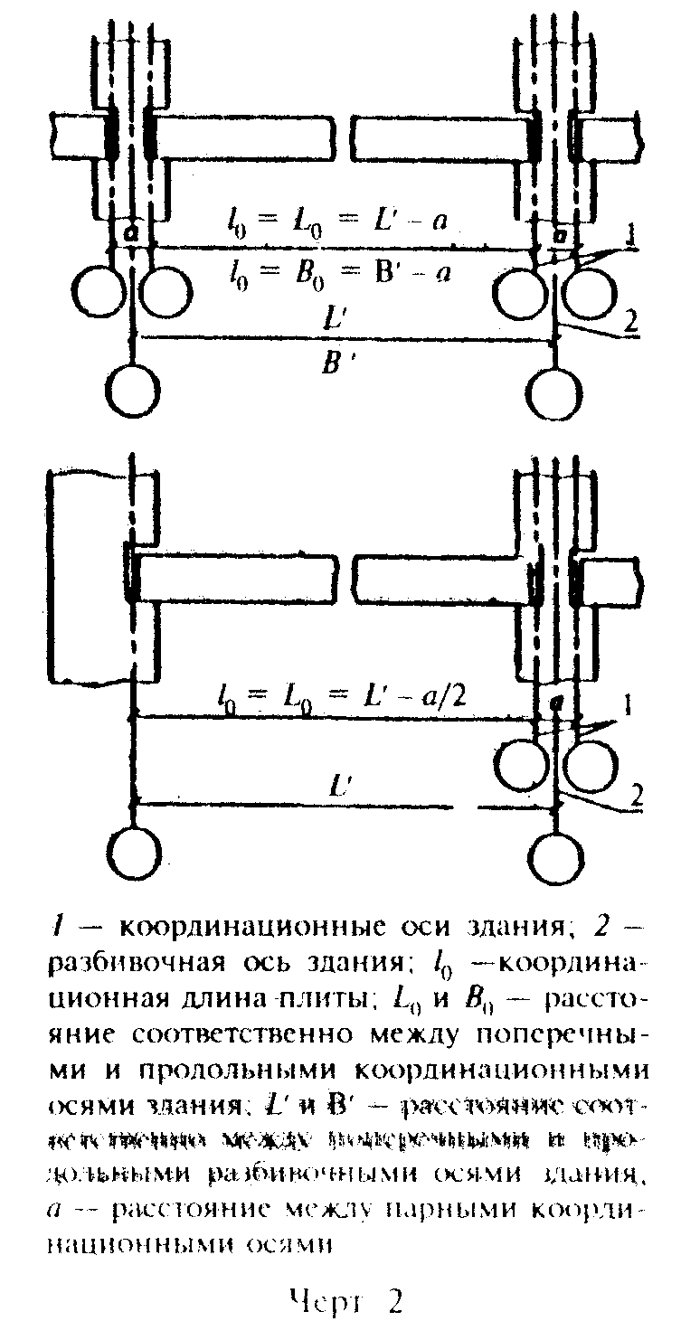

"Черт. 2"

4. Конструктивную длину и ширину плит следует принимать равными соответствующему координационному размеру (табл. 1), уменьшенному на размер зазора между смежными плитами а_1, указанный в табл. 2.
При наличии в местах сопряжения плит разделяющих элементов, геометрические оси которых совмещены с координационными осями (например, монолитные антисейсмические пояса), конструктивную длину плит следует принимать равной соответствующему координационному размеру (табл. 1), уменьшенному на размер разделяющего элемента а_2, указанный в табл. 2.

Таблица 2

┌───────────────────────┬────────┬──────────────────────────────────────┐
│ Область применения │ Тип │Дополнительный размер, учитываемый при│
│ плиты │ плиты │ определении конструктивного размера │
│ │ │ плиты, мм │
│ │ ├─────────────────────┬────────────────┤
│ │ │ Длина │ Ширина │
│ │ ├───────┬──────┬──────┼────────────────┤
│ │ │ а_1 │ а_2 │ а_3 │ а_1 │
├───────────────────────┼────────┼───────┼──────┼──────┼────────────────┤
│Здания со стенами из│ 1ПК │ 20 │ - │ - │ 10 - для плит │
│кирпича, камней и│ ПБ │ │ │ │ шириной менее │
│блоков, за исключением│ │ │ │ │ 2400 │
│зданий с расчетной│ │ │ │ │ 20 - для плит │
│сейсмичностью 7 баллов│ │ │ │ │ шириной 2400 и │
│и более │ │ │ │ │ более │
├───────────────────────┼────────┼───────┼──────┼──────┤ │
│Здания со стенами из│ 1ПК │ 20 │ 140 │ - │ │
│кирпича, камней и│ │ │ │ │ │
│блоков с расчетной│ │ │ │ │ │
│сейсмичностью 7 баллов│ │ │ │ │ │
│и более │ │ │ │ │ │
├───────────────────────┼────────┼───────┼──────┼──────┼────────────────┤
│Крупнопанельные здания,│ 1П │ 20 │ - │ 60 │ 20 │
│в том числе здания с│ 2П │ │ │ │ │
│расчетной сейсмичностью│ 2ПК │ │ │ │ │
│7 баллов и более │ │ │ │ │ │
├───────────────────────┴────────┴───────┴──────┴──────┴────────────────┤
│Примечание. При определении конструктивной длины плиты перекрытия│
│следует учитывать один из дополнительных размеров, указанных в таблице.│
└───────────────────────────────────────────────────────────────────────┘

В случае необходимости перекрытия плитой пространства, превышающего расстояние между соседними координационными осями здания (например, для плит, опираемых на всю толщину стены лестничной клетки крупнопанельных зданий с поперечными несущими стенами), конструктивную длину следует принимать равной соответствующему координационному размеру (табл. 1), увеличенному на размер а_3, указанный в табл. 2.
5. Плиты в зависимости от их расположения в перекрытиях применяют под расчетные равномерно распределенные нагрузки (без учета собственного веса плит), равные 3,0; 4,5; 6,0 и 8,0 кПа (соответственно 300, 450, 600 и 800 кгс/м2).
6. Плиты должны обеспечивать предел огнестойкости, предусмотренный СНиП II-2-80 в зависимости от требуемой степени огнестойкости здания.
7. Индексы изоляции воздушного шума плит и индексы приведенного уровня ударного шума под плитой, учитываемые при определении показателей звукоизоляции перекрытия согласно СНиП II-12-77, приведены в табл. 3. Конструкции пола, применяемые в перекрытиях, в зависимости от типа плиты, приведены в рекомендуемом приложении.

Таблица 3

┌────────────────┬─────────────────┬────────────────────────────────────┐
│ Тип плиты │Средняя плотность│ Значение индекса, дБ │
│ │ бетона плиты, ├─────────────────┬──────────────────┤
│ │ кг/м3 │ изоляции │ приведенного │
│ │ │ воздушного шума │ уровня ударного │
│ │ │ плиты │ шума под плитой │
├────────────────┼─────────────────┼─────────────────┼──────────────────┤
│ 1П │ 1800-2500 │ 45-47 │ 88-84 │
├────────────────┼─────────────────┼─────────────────┼──────────────────┤
│ 2П │ 2200-2500 │ 49-50 │ 83-81 │
├────────────────┼─────────────────┼─────────────────┼──────────────────┤
│ 1ПК │ 2200-2500 │ 50-51 │ 85-84 │
│ ├─────────────────┼─────────────────┼──────────────────┤
│ │ 1600-2000 │ 47-49 │ 87-86 │
├────────────────┼─────────────────┼─────────────────┼──────────────────┤
│ 2ПК │ 2200-2500 │ 51-52 │ 82-81 │
├────────────────┴─────────────────┴─────────────────┴──────────────────┤
│Примечание. Для плит типа ПБ параметры звукоизоляции устанавливают в│
│зависимости от формы и размеров пустот. │
└───────────────────────────────────────────────────────────────────────┘

8. Точность линейных размеров плит следует принимать по пятому или шестому классу точности по ГОСТ 21779-82. Категория нижней потолочной бетонной поверхности плит устанавливается А2 по ГОСТ 130150-83.
9. Плиты следует обозначать марками в соответствии с требованиями ГОСТ 23009-78.
Марка плиты состоит из буквенно-цифровых групп, разделенных дефисами.
Первая группа содержит обозначение типа плиты и ее конструктивные длину и ширину в дециметрах (значения которых округляют до целого числа).
Во второй группе указывают:
значение расчетной нагрузки в кПа;
класс напрягаемой арматуры для предварительно напряженных плит;
вид бетона для плит, изготовляемых из легкого бетона (обозначаемый прописной буквой Л).
В третью группу, при необходимости, включают дополнительные характеристики, отражающие особые условия применения плит и их стойкость к сейсмическим и другим воздействиям, а также обозначения конструктивных особенностей плит (наличие, размеры и расположение проемов, вид и расположение арматурных выпусков и закладных изделий и др). Особые условия применения плит обозначают прописными буквами, а конструктивные особенности плит - строчными буквами или арабскими цифрами.
Пример условного обозначения (марки) плиты типа 1 ПК длиной 5980 мм, шириной 1490 мм, под расчетную нагрузку 4,5 кПа (450 кгс/см2), изготовляемой из тяжелого бетона с напрягаемой арматурой класса Ат-V:

1ПК60.15-4,5Ат-V

Приложение
Рекомендуемое

Применяемые конструкции пола

┌───────────┬───────────────────────────────────────────────────────────┐
│Тип плиты│ Конструкция пола │
│перекрытия │ │
│ ├───────────────────┬───────────────────────────────────────┤
│ │ Наименование │ Характеристика │
├───────────┼───────────────────┼───────────────────────────────────────┤
│1П │Пустотный пол │Пол, состоящий из твердого покрытия по│
│ │ │лагам и звукоизоляционных прокладок,│
│ │ │уложенных на плиты перекрытия │
│ ├───────────────────┼───────────────────────────────────────┤
│ │Плавающий пол │Пол, состоящий из покрытия, жесткого│
├───────────┼───────────────────┤основания в виде монолитной или сборной│
│2П, 1ПК │Пустотный пол,│стяжки и сплошного звукоизоляционного│
│ │плавающий пол │слоя из упругомягких или сыпучих│
│ │ │материалов, уложенных на плиты│
│ │ │перекрытия │
│ ├───────────────────┼───────────────────────────────────────┤
│ │Однослойный пол по│Пол, состоящий из покрытия (линолеума│
│ │выравнивающей │на тепло- и звукоизоляционной основе),│
│ │стяжке │уложенного на выравнивающую стяжку │
│ ├───────────────────┼───────────────────────────────────────┤
│ │Беспустотный │Пол, состоящий из твердого покрытия и│
│ │слоистый пол │тонкой звукоизоляционной прослойки,│
│ │ │уложенных непосредственно на плиты│
│ │ │перекрытия или на выравнивающую стяжку │
├───────────┼───────────────────┼───────────────────────────────────────┤
│2ПК │Однослойный пол │Пол, состоящий из покрытия (линолеума│
│ │ │на тепло- и звукоизоляционной основе),│
│ │ │уложенного непосредственно на плиты│
│ │ │перекрытия или на выравнивающую стяжку │
└───────────┴───────────────────┴───────────────────────────────────────┘

